« Час исполнения желаний, Ох уж этот Новый Год!!!»
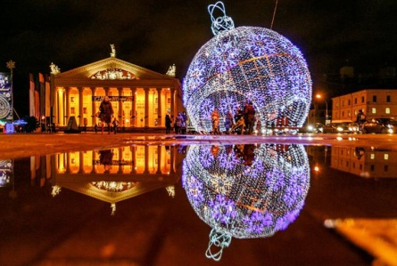    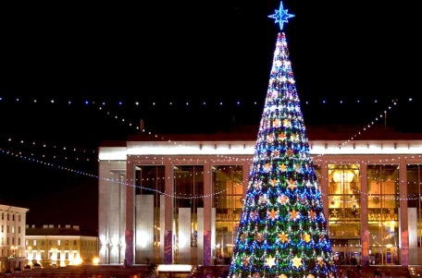  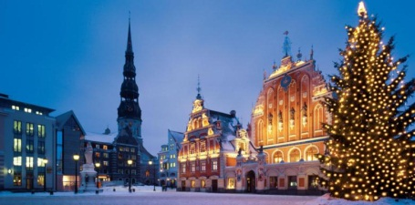 | Унитарное предприятие «Витебсктурист» приглашает взрослых и детей отправится в Добрую Новогоднюю Сказку, которая будет проходить в Республиканском Дворце Культуры Профсоюзов 28 декабря 2017 года в 15.00.  Вас ждет волшебная, музыкальная сказка, а также невероятно веселые розыгрыши, фотоссесия с новогодними персонажами, игры и сладкое угощение каждому ребенку.  Программа тура:  Встреча с гидом-экскурсоводом. Отъезд в Минск.  На протяжении всего пути следования путевая информация.  Прибытие в г. Минск. Небольшая автобусная экскурсия по Минску с осмотром основных достопримечательностей: Площади Независимость, Дом правительства, Главный корпус Белорусского государственного университета, здание Минского педагогического университета, Управления Минского метрополитена, Костел святых Симеона и Елены. Главная магистраль города – проспект Ф.Скорины, которая выводит нас на Площадь Свободы – старейший памятник истории и культуры Минска. Здесь можно увидеть здание ратуши, Гостиный двор, Доминиканский костел и монастырь, комплекс униатских монастырей, мужской и женские бернардинские монастыри, Иезуитский комплекс, здание бывшего мужского духовного училища и другие не менее значительные градостроения.  15.00 – Добрая Новогодняя сказка для детей и взрослых. Для Вас Новогодняя сказка, праздник у елки, фотосессия с новогодними персонажами. Будет сказочно и интересно.  Свободное время. Отъезд домой.  Стоимость на человека - 33,60 бел. руб. – 12 билетов;  38,85 бел. руб. – 14 билетов  В стоимость входит:  - транспортные услуги;  - экскурсионное обслуживание по маршруту;  - входные билеты на Новогоднюю сказку в Республиканском Дворце Культуры Профсоюзов (дети до 3-х лет бесплатно).

